«Квіти різних регіонів України»
Хоменко Наталія Валентинівна,
вчитель ОТМ та трудового навчання
КЗО СЗШ № 73 м. Дніпро
Цільова група: учні 9 класів
Тривалість: 90 хвилин
МЕТА:
- розширення знання про «квіти» та значення квітів у природі житті людини;
- розвивати асоціативно –образне мислення, уяву, пам'ять, художній смак;
- виховувати розуміння необхідності збереження культурного, декоративного мистецтва, і дбайливого ставлення до народного надбання;
- виховувати розуміння у дівчат необхідності збереження до природи та бережного відновлення до неї.
Тип уроку: інтегрований
1. Розмаїття технік виготовлення квітів (трудове навчання – T, A);
2. Складові частини квітки (біологія - S).
Операційні цілі (завдання):
Після закінчення уроку учень знає
- значення квітів у природі і житті людині – велике на все життя,
- різновиди технологічних засобів виконання творчих робіт;вміє
- працювати в техніці вишивання «гладдю», «стрічками»
- працювати в техніці в’язання гачком по колу,
- працювати в техніці Петриківського розпису квітів, використовуючи метод спрощення форм; може
- виразити думку та почуття,
- презентувати результати співпраці у групах,
- прогнозувати результати свої роботи.
Методи і техніки:
робота в групах,
метод «Гронування»,
практична робота група 1 «Подарунок до для народження» (виготовлення чохла для мобілки, виготовлюють прикраси – квітами стрічками ),
практична робота група 2 «Подарунок бабусі» (виготовлення подушечки для голок. Виготовлення польових квітів),
практична робота група 3 «Ягідка – серветки» (обв’язування серветки гачком по колу),
практична робота група 4 «Червона калина» (малюємо Петриківські квіти)
Обладнання:
Група 1. Працюємо різнокольоровими стрічками 3-4 мм., різнокольоровим бісером та нитками, ножицями, голками та булавками.
Група 2. Стрічки 3-5 мм, CD диски, паралон, квіти, різнокольоровий бісер, нитки, ножиці, голки, ґудзики, бусинки, кружева та булавки.
Група 3. Нитки акрилові червоного та зеленого кольору, гачок 2,5 , ножиці, голки та булавки.
Група 4. Палітра, фарби «гуаш», яєчний жовток, вода, серветки, пензлик, мастихін, вироби для розпису.
Допоміжні матеріали:
Додаток 1 будова квітки.
Додаток 2 інтеграція шкільних предметів
Додаток 3 метод «Гронування»
Додаток 4 завдання для практичної роботи «Творча майстерня українських квітів»
Додаток 5 критерії оцінювання практичної роботи (для вчителя)
Додаток 6 критерії оцінювання практичної роботи (для учнів)

ХІД УРОКУ:
1. Вступна частина
1.1. Привітайтеся з учнями. Оголосіть тему уроку: «Квіти України». Зазначте, що з цією темою ви знайомились на уроках біології, географії, технології, образотворчого мистецтва.
1.2. На уроках біології ви вивчали будову квітів, яким чином вони розмножуються, яку користь приносять людині. Такі квіти як шафран, гейфель, рододендрони, ці квіти різнокольорові, та ще мають лікувальні властивості. (додаток 1 )
Вчитель: Дівчата! Хто пам’ятає значення квітів у природі і житті людини?
Учні: Квітка – генеративний орган, тобто орган пристосований до розмноження. З неї створюється плід і насіння.
Вчитель: Так добре! Яка користь від бджіл?
Учні: Бджоли збирають з квітів пилок і нектар та вироблять мед.
Квіти використовують як ліки. З них виготовляють різні ароматичні речовині.
Вчитель: Хто добавить ще?
Учні: Квіти використовують як природний годинник, тому що, деякі з них відкриваються і закриваються в певний час.
1.3. Вчитель: Дівчата! Хто пам’ятає з уроків географії які степові, лісові, польові, садові квіти ви знаєте?
Учні: Ми пам’ятаємо такі квіти як маки, волошки, ромашки – ці квіти є оберегами.
Польові квіти ростуть у Карпатських горах, у горах Буковелі, Яремчі, ці квіти ми можемо бачити в садах, на міських клумбах. З уроків географії ми пам’ятаємо, що ці квіти ми можемо бачити на Західній Україні, на території Львівської, Івано-Франківської, Тернопільської, Ровенської областях.
ІІ. Основна частина
2.1. Обєднайте учнів у пять груп

Метод «Гронування» (додаток 2, 3)
Кожна група готує відповідно різні запитання за темою: «Квіти у географії», «Квіти у ботаниці», «Квіти у дизайн», «Квіти у образотворчому мистецтві» та «Квіти у технологіях».
  - Практична робота у групах.
Група 1 « Подарунок до дня народження »
Дівчата будуть закінчувати роботу з виготовлення чохла для мобілок, яки зроблять власними руками та прикрасять квітами. Працюємо різнокольоровими стрічками 3 - 4 мм. Прикрашаємо листиками та бісером. Дотримуйтеся техніку безпеки.
Група 2 « Подарунок бабусі»
Закінчимо роботу- подушечку для голок, подарунок бабусі на 8-березня. Працюемо з широкими стрчками 4-5 мм. Робимо квіти польові волошки, маки, ромашки, та маленькі квіточки. Пришиваємо до верху подушечки. Самостійно плануйте свою композицію робить свій дизайн-оформлення своєї роботи, удосконяйте комунікаційні вміння та дотримуйтеся техніки безпеки.
Група 3 « Ягідки-серветки»
Дівчата закінчують обв’язувати серветки гачком по колу, червоними та зеленими нитками. Ягідки учениці вишивали технікою «гладдю». Дівчата ознайомилися з лісовими квітами та ягодами, які ростуть в Україні в різних регіонах та в Дніпровській області. Продемонстрував у своїх роботах творчість, любов до рідної природи. Дотримуйтеся техніку безпеки.
Група 4 «Червона калина»
Дівчата на своїх сорочках вишивали технікою « Хрестиком», гладдю» червоними та зеленими кольорами. А зараз калину, яку вишивали на сорочках, будуть вони малювати на папері петриківським розписом. Я переконана,, що робити будуть цікаві. Калина на папері. Калина вшита на сорочках. Звернімо увагу на роботи дівчат, на оригінальність, відхід від шаблону. Уміння прийняти нову точку зору і впевнено відстоювати свою позицію в своїх роботах. Цікаво.
Гра « Мікрофон»
Кожна група підготувала різні запитання, які вивчали за темною: «квіти», з географії, ботаніки, біології, образотворчого мистецтва та технології.
Питання:
- Яка будова квітки?
- В яких регіонах ростуть маки, волошки, ромашки?
- Які квіти вплітають в український віночок?
- В яких областях Західної Україні та в Дніпровській області ростуть лікарські рослини?
- В яких регіонах ростуть маки, волошки, ромашки?
- Які квіти та ягоди малюють петриківським розписом?
- Якими квітами гаптують українські сорочці?
- Які квіти можна зв’язати гачком та спицями?
- Яку користь людині приносять лікарські квіти?
- Які квіти ростуть в Закарпатті та Прикарпатті?
ІІІ. Підсумкова частина
3.1. Підведення підсумків:
- Де ростуть квіти і як за ними доглядати? Які лікувальні квіти використовуються в народній люди цині?
- В чітко зрозуміли нову точку зору й упевнено відстоювали свою позицію.
- Кожна група вибрала свого лідера, який захищав роботи членів своєї команди.
- Дівчата також індивідуально відстоювали свої композиції і дизайн в роботах.
3.2. Оцінювання отриманих знань за таблицею (додаток 5).
3.3. Домашнє завдання. Запропонуйте знайти зображення та інформацію про квіти інші техніки виконання квітів.
Додаток 1
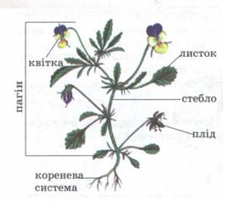 | 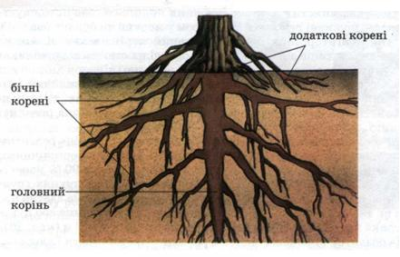
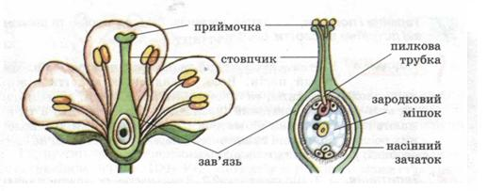 | 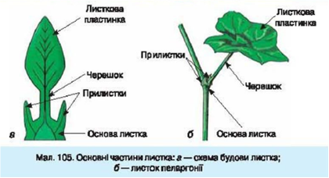
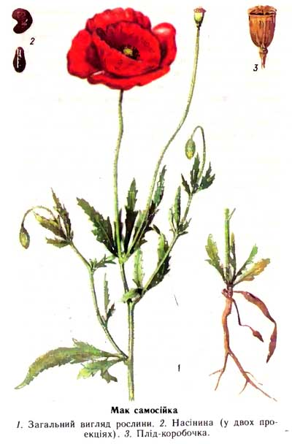 | 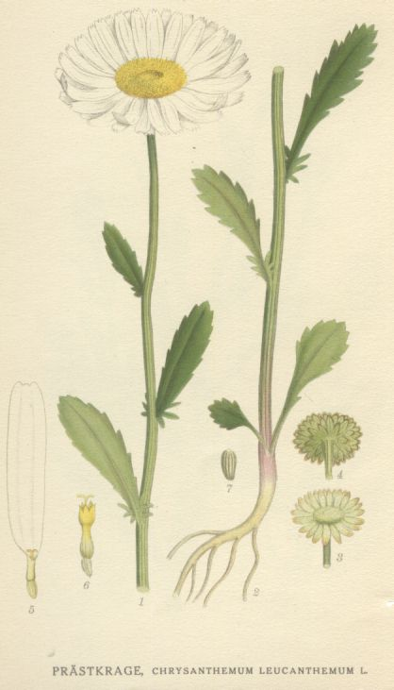
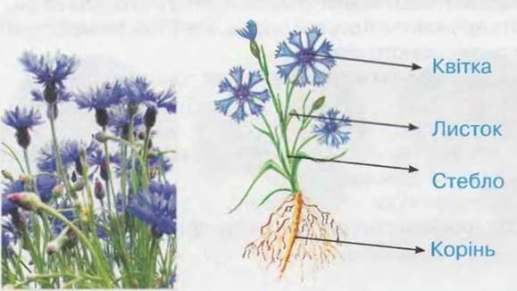 | 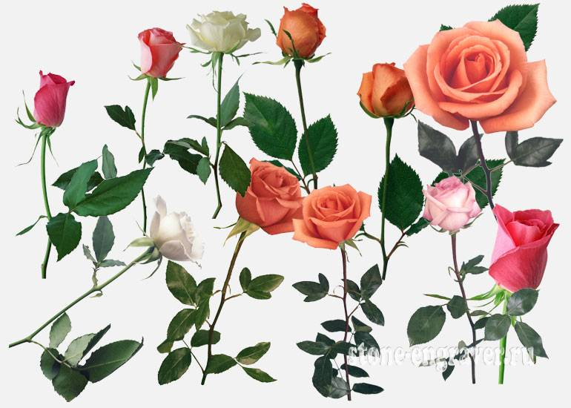
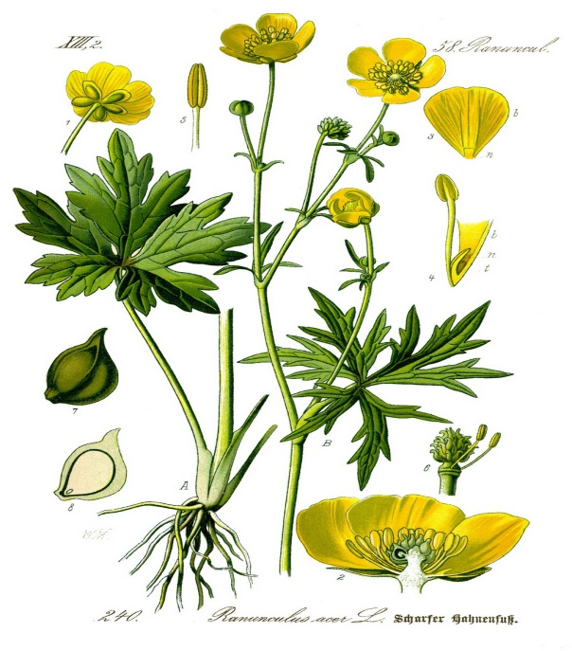 | 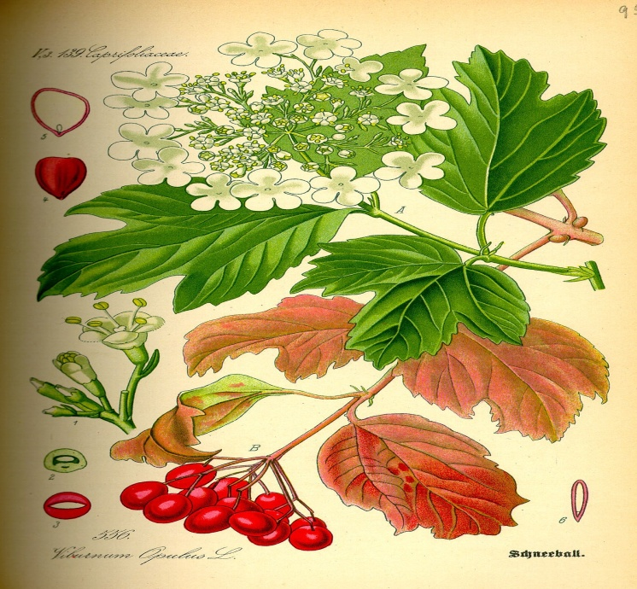
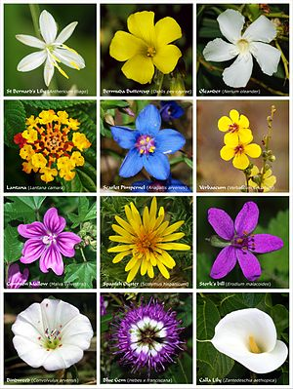 | 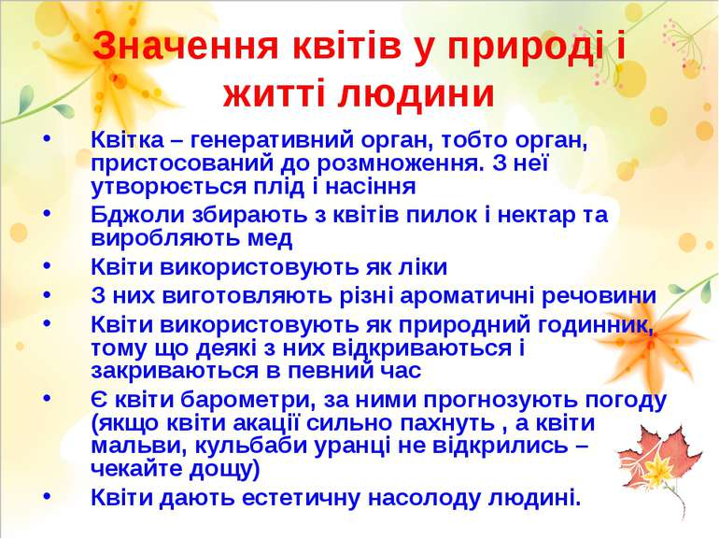

Рефлексія
- Хто пам’ятає з уроків ботаніки будову рослини. Які органи має рослина?
- Яку будову має листок?
- Пригадайте будову квітки.
- Які види коренів ви пам’ятаєте ?
- Як розмножуються квіткові рослини?
- Яку користь приносять квіти людині? Яке значення мають квіти у житті людини?

Додаток 2
Інтеграція шкільних предметів

Мистецтво
Технологія
Ботаніка
Гіографія
Дизайн
Додаток 3
Опис методу «Гронування»
Це цікавий метод – сплетіння словникових павутинок до того чи іншого слова або теми інформаційного матеріалу. Письмовий вид діяльності, що допомагає учневі зрозуміти поняття і зв’язки, які складніше усвідомити під час застосування традиційних методів навчання. Даний метод розвиває вміння виразити власну думку та почуття і презентувати результати співпраці у групі.
Додаток 4
Завдання для практичної роботи
«Творча майстерня Українських дівчат» «Творча майстерня учнів».
У нас з вами 4 майстерні, дівчата працюють в них, закінчувати свої роботи.
Група 1 « Подарунок до дня народження »
Дівчата будуть закінчувати роботу з виготовлення чохла для мобільні, який зроблять власними руками та прикрасять квітами. Працюємо різнокольоровими стрічками 3 - 4 мм. Прикрашаємо на листом та бісером.
Група 2 « Подарунок бабусі»
Закінчимо роботи подушечку для голок подарунок бабусі на 8-березня. З широких стрічок 4-5 мм. Робимо квіти польові волошки, маки, ромашки, та маленькі квіточки. Пришиваємо до верху подушечки. Самостійно плануйте свою композицію робить свій дизайн-оформлення своєї роботи, удосконяюйте комунікаційні вміння та дотримуйтеся техніки безпеки.
Група 3 « Ягідки-серветки»
Дівчата закінчують обв’язувати серветки гачком по колу, червоними та зеленими нитками. Ягідки учениці вишивали технікою « гладдю». Дівчата ознайомилися з лісовими квітами та ягодами, які ростуть в Україні в різних регіонах та в Дніпровської області. Продемонстрував у своїх роботах творчість, любов до рідної природи.
Група 4 « Червона калина»
Дівчата на своїх сорочках вишивали технікою « Хрестиком», « гладдю» червоними та зеленими кольорами. А зараз калину, яку вишивали на сорочках, будуть вони малювати на папері петриківським розписом. Я переконана,, що робити будуть цікаві. Калина на папері. Калина вшита на сорочках. Звернімо увагу на роботи дівчат, на оригінальність, відхід від шаблону. Уміння прийняти нову точку зору і впевнено відстоювати свою позицію стоювно роботи. Цікаво.

Додаток 5
Критерії оцінювання практичної роботи (для вчителя)
№ п\п | Список учнів | Відповідність  завданню | Кольорове рішення | Використання орнаментальної символіки | Оригіна  льність | Естетич  ність | Загальне сприйняття
1.
2.
3.
4.
5.
6.
7.
8.
9.
10.
11.
12.
13.
14.
15.
16.
17.
18.
19.
20.
За такою формою вчителю дає можливість об’єктивно цінити практичну роботу учнів (за 12 бальною системою)

